1. Austria Center Vienna (ACV)
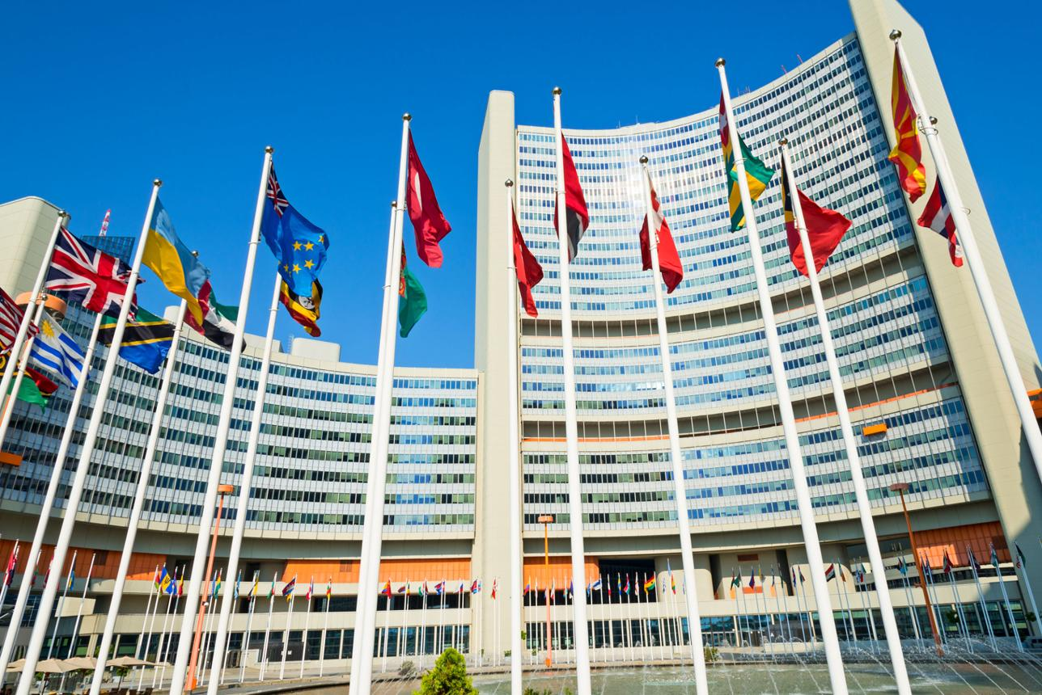
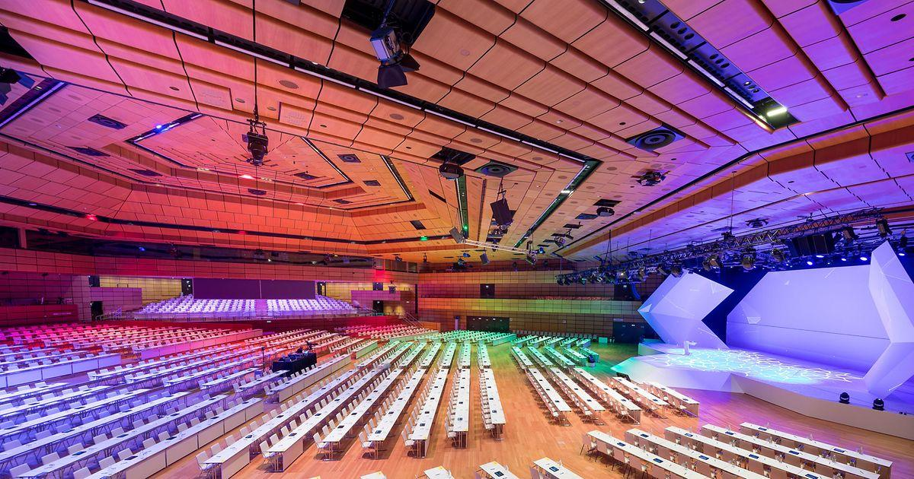
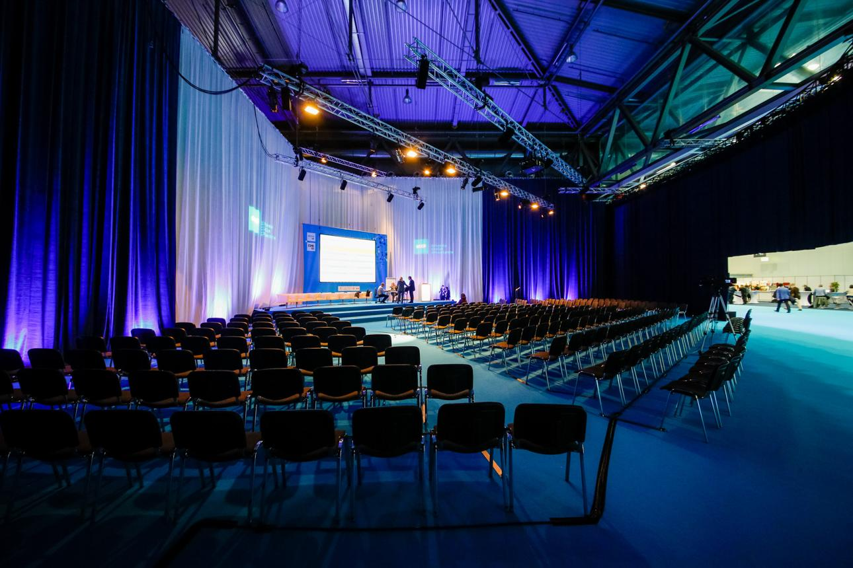
7
Österrikes största och mest internationella konferenscenter, granne med FN-högkvarteret.
- Stad: Wien
- Kapacitet: upp till 22 000+ personer
- Över 26 000 m² eventyta
- Direkt koppling till Vienna International Centre (FN)
- Väldigt stark inom internationella kongresser, vetenskapliga event och globala organisationer

2. Messe Wien Exhibition & Congress Center
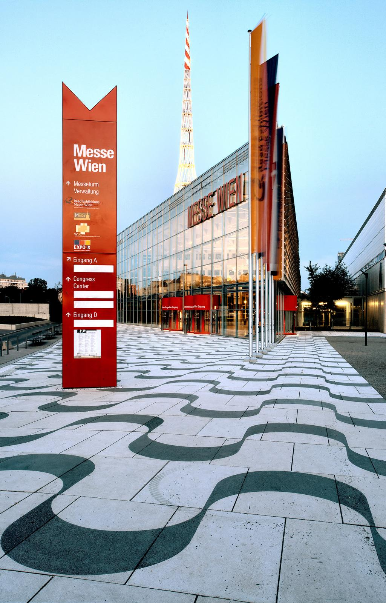
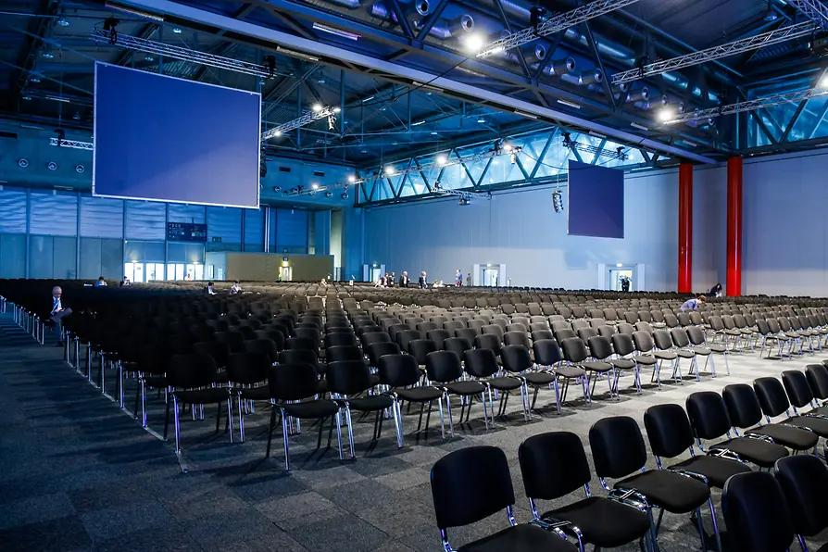
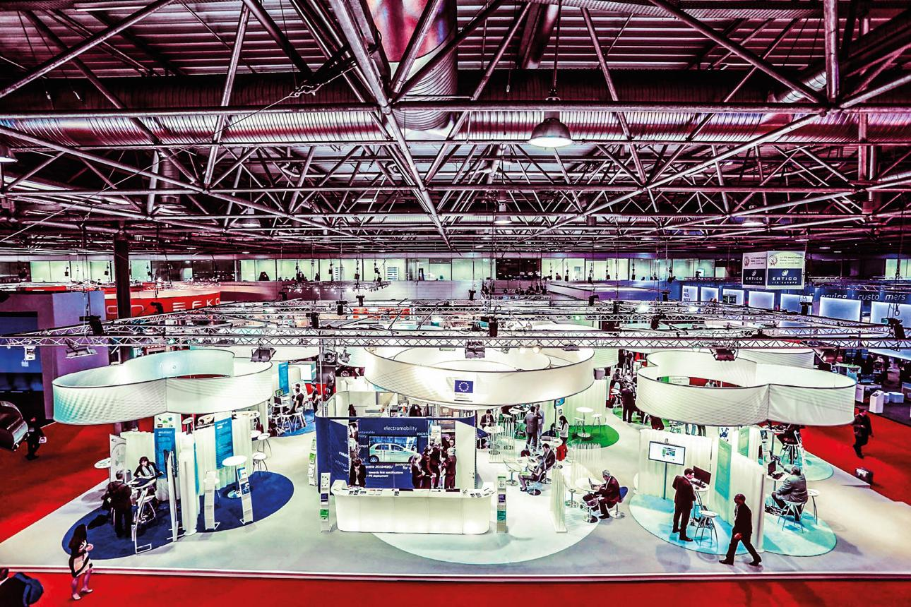
7
En av Centraleuropas mest moderna mäss- och kongressanläggningar.
- Stad: Wien
- Kapacitet: upp till 30 000+ personer
- Över 55 000 m² utställningsyta
- Toppmodern anläggning nära Prater och city
- Väldigt stark inom internationella mässor, B2B-events och stora expo

3. Hofburg Vienna Congress Center
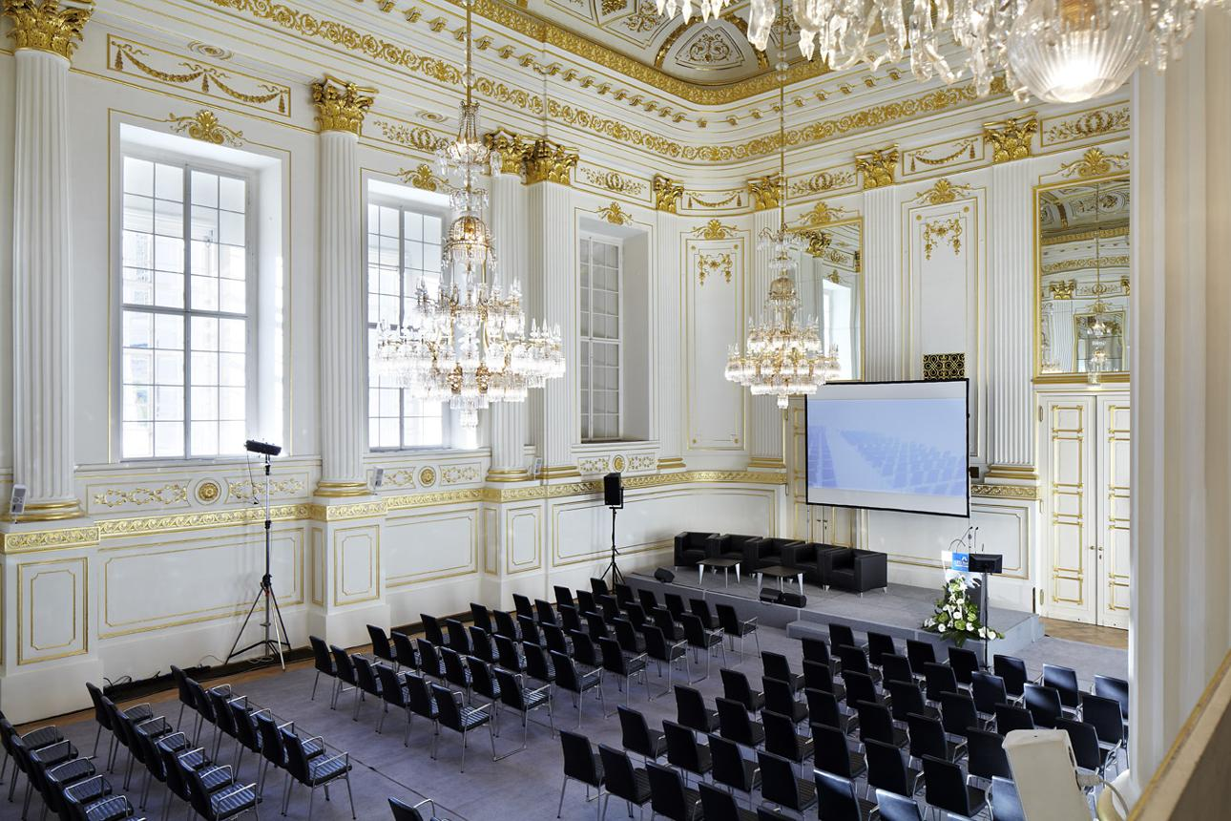
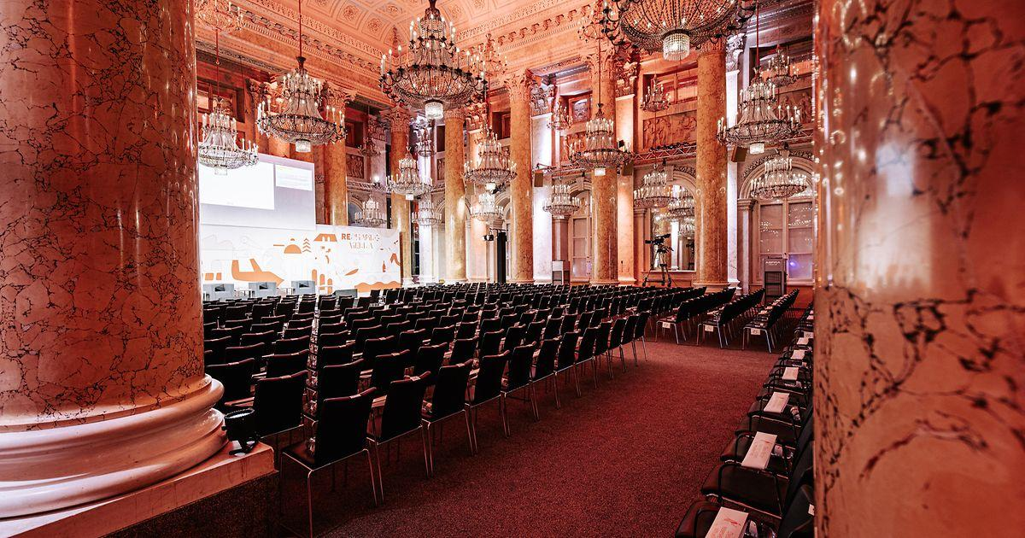
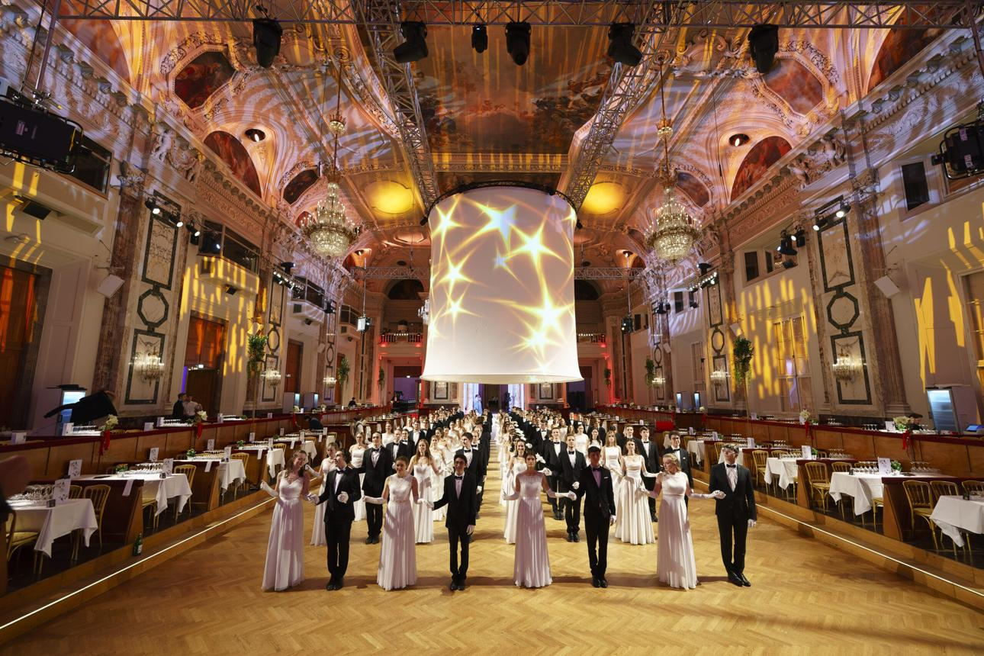
5
En av Europas mest exklusiva och historiska konferensmiljöer mitt i Wien.
- Stad: Wien
- Kapacitet: upp till 4 900+ personer
- Historisk miljö i kejserligt palats
- 35+ salar och eventytor
- Väldigt stark inom high-end konferenser, diplomatiska möten och premium corporate events

4. Salzburg Congress
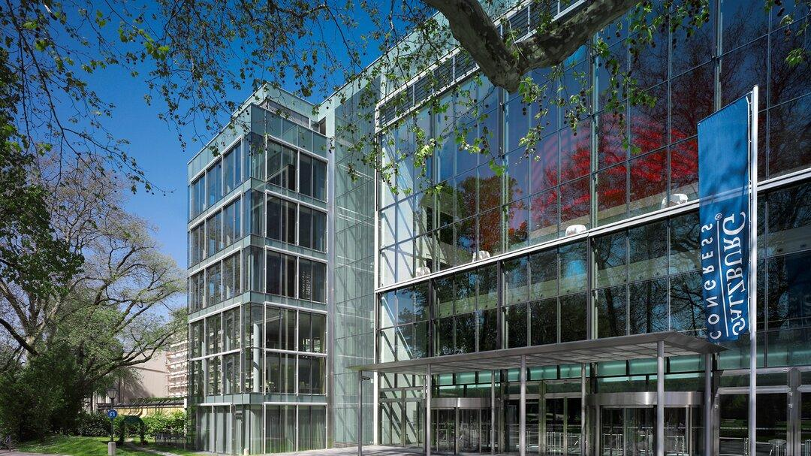
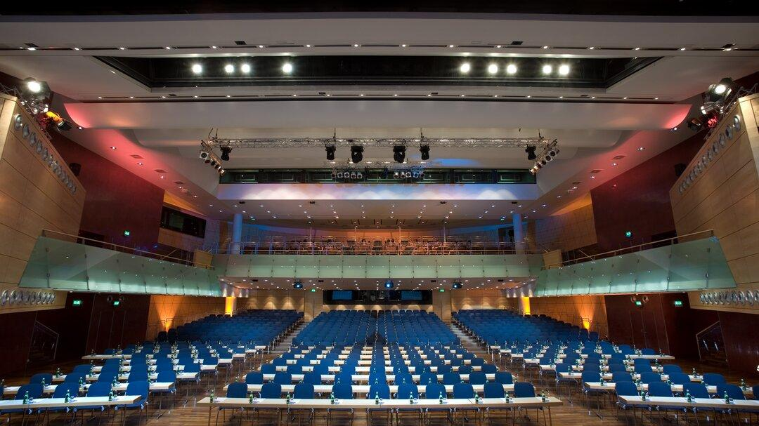
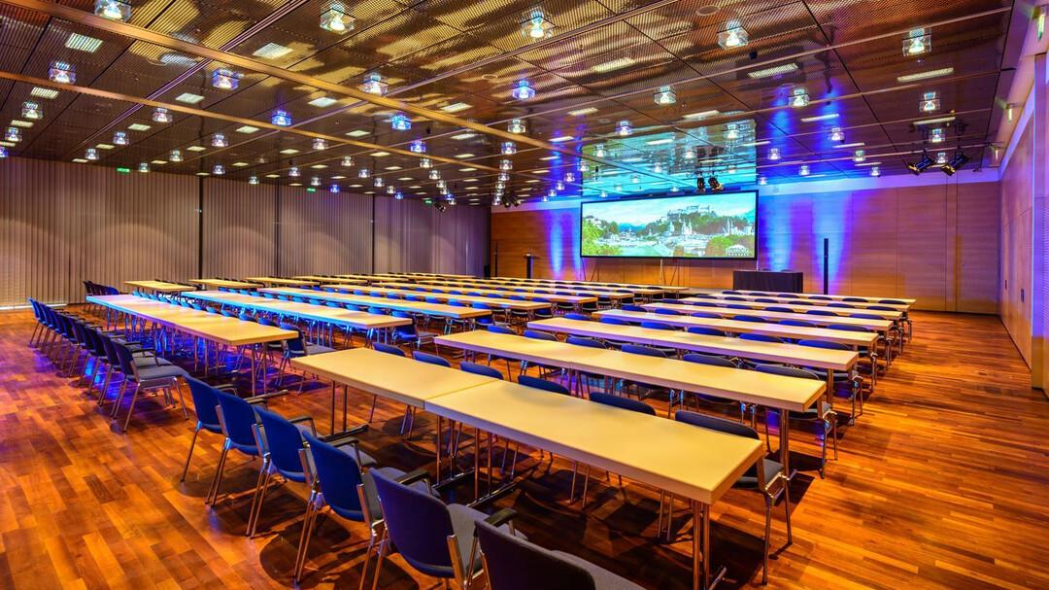
6
Modern konferensanläggning i en av Europas mest attraktiva destinationsstäder.
- Stad: Salzburg
- Kapacitet: upp till 2 500+ personer
- Cirka 15 000 m² eventyta
- Centralt läge nära gamla stan
- Väldigt stark inom internationella konferenser, kultur-event och incentives

5. Congress Innsbruck
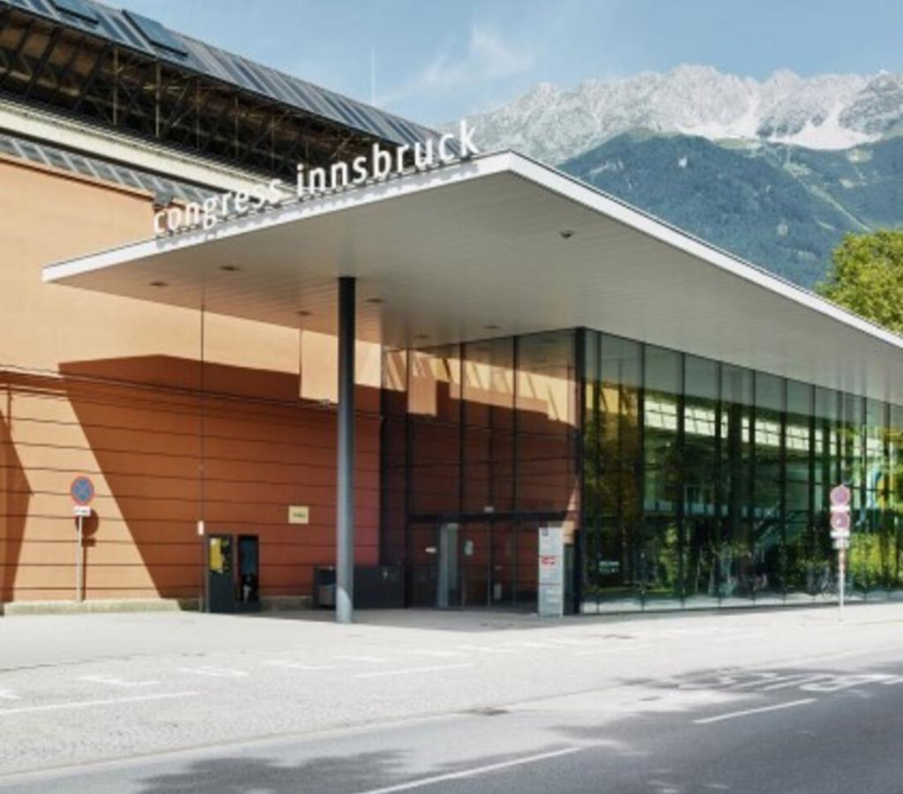
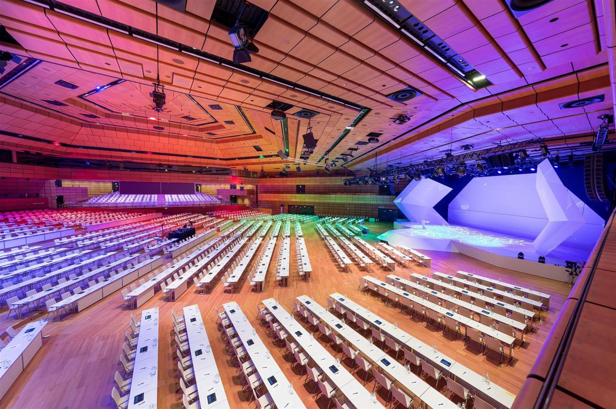
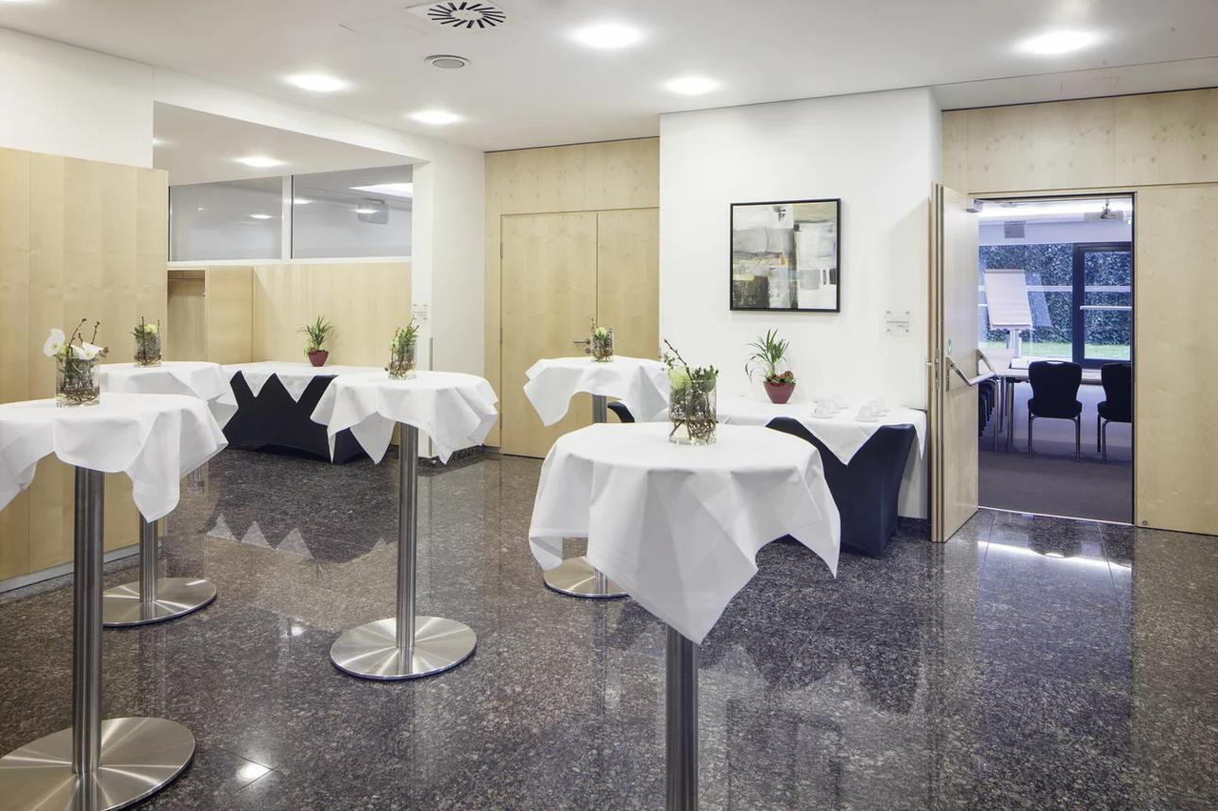
6
En unik konferensdestination i Alperna med stark internationell profil.
- Stad: Innsbruck
- Kapacitet: upp till 3 500+ personer
- Flera flexibla konferensytor
- Alpin miljö med stark attraktionskraft
- Väldigt stark inom internationella kongresser, medicinska event och incentives

